**Convertitore Modello: CPL CONCORDIA – METER ITALIA ECOR 3 – 4**

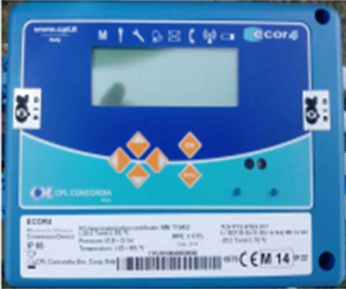

Il convertitore di volume gas è normalmente spento e il display non visualizza dati. Premere su OK per accendere lo strumento e visualizzare i dati di lettura **Vb** e **Vm**.

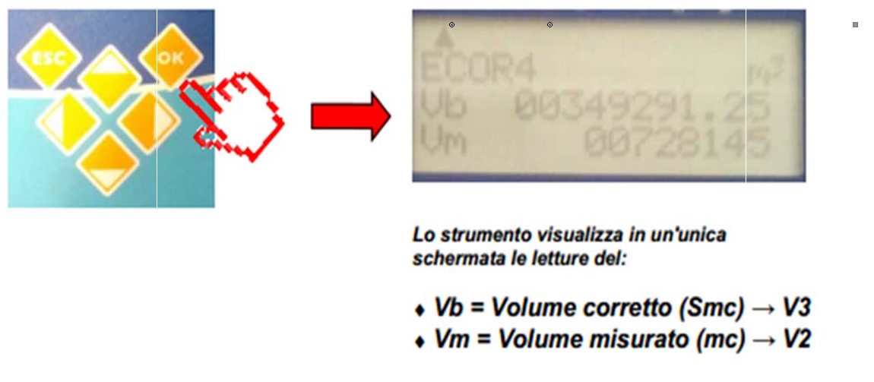

**ATTENZIONE:** Dopo qualche minuto il display dello strumento si spegne automaticamente se non più interrogato. Ripremere **OK** per riaccenderlo.